科右前旗2022年国民经济和社会发展统计公报

科尔沁右翼前旗统计局

2022年，面对极其复杂严峻的国际形势和国内新冠肺炎疫情散发等多重考验，科右前旗旗委、旗政府坚持以习近平新时代中国特色社会主义思想为指导，全面贯彻党的十九大和十九届历次全会精神，深入贯彻习近平总书记对内蒙古重要讲话重要指示批示精神，坚持稳中求进工作总基调，坚持生态优先、绿色发展导向不动摇，科学统筹疫情防控和经济社会发展，扎实做好“六稳”工作，全面落实“六保”任务，社会大局和谐稳定，全旗经济持续恢复。
一、人口与就业
年末全旗户籍人口330969人，126107户，其中城镇人口48244人，占总人口的14.58%；乡村人口282725人，占总人口的85.42%。男性人口169551人，女性人口161418人，男女性别比是105.04。总人口中蒙古族人口158330人，汉族人口154924人，少数民族人口176045人，少数民族人口占总人口53.19%。全年出生1928人，死亡2721人。户籍人口出生率为5.82‰，死亡率为8.21‰；人口自然增长率为-2.39‰（用户籍人口数据计算）。年末科右前旗常住人口28.17万人。
2022年全年城镇新增就业1364人，失业人员再就业858人，困难人员实现再就业642人。年末城镇登记失业率2.9%。办理《就业创业证》2229本；办理失业登记1876人；完成就业困难人员认定642人（含残疾4人），所认定的642人已全部实名制录入到内蒙古人社系统业务综合办理平台。
委托16个定点职业培训机构开展中式面点师、母婴护理等19个职业（工种）培训班78个班期、培训人员2298人。推广“企校双制、工学一体”和企业培训相结合模式，兴安盟鑫华玉商贸有限责任公司和兴安盟亚龙汽车销售服务有限公司企业依托兴安职业技术学院开展新型学徒制培训7个班期，培训人员117人。为186家企业发放稳岗返还补贴247.4万元，惠及企业职工4816人；发放一次性留工培训补助344万元，惠及参保单位272户、职工6880人；发放一次性扩岗补助33.5万元，惠及企业40家、职工223人；审批认定见习单位13家，安置青年见习生上岗110人（高校毕业生78人、失业青年32人）。加强创业担保贷款政策宣传力度，通过中国银行科右前旗支行和科右前旗信用合作联社发放创业担保贷款1615万元（企业4家1060万、个人创业担保贷款30笔555万元）（由科右前旗人力资源和社会保障局提供）。
二、综合
经济总量 初步核算，全年地区生产总值完成128.79亿元，按可比价计算，比上年增长2.9%。其中，第一产业增加值75.21亿元，增长4.7%；第二产业增加值18.17亿元，下降4.7%；第三产业增加值35.41亿元，增长3.6%。三次产业比例为58.4:14.1:27.5。按常住人口计算，全旗人均GDP是45573元，比去年增长3.43%（可比价）。
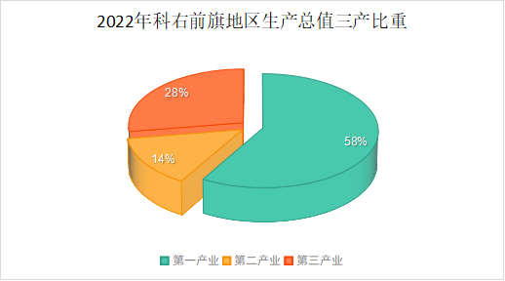

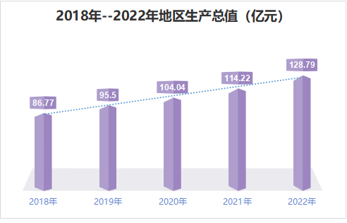

财政税收 全年一般公共预算收入47901万元。其中，税收收入29019万元，占一般公共预算收入的比重为60.58%。全年一般公共预算支出500007万元。其中，社会保障和就业支出86108万元，卫生健康支出30842万元，教育支出84652万元（由科右前旗财政局提供）。
非公经济 年末，全旗私营企业3713户，其中本期登记836户；个体工商户20162户，其中本期登记4268户；农民专业合作社2209户，其中本期登记83户（由科右前旗市场监督管理局提供）。
招商引资 2022年我旗有到位资金项目48个，均为续建项目，到位资金47.12亿元。从项目的投资规模看，亿元以上项目13个，到位资金36.7027亿元；5000万元到亿元项目11个，到位资金7.2681亿元；5000万元以下项目24个，到位资金3.1492亿元（由科右前旗工商联区域经济合作服务中心提供）。
三、农业
全年全旗实现农林牧渔业增加值76.15亿元 ，按可比价格计算，比上年增长4.8%。
2022年，科右前旗牢记总书记稳住农业“基本盘”、守好“压舱石”的殷殷嘱托，克服了春季低温干旱等多重不利条件影响，出台粮食稳产行动方案以及玉米、水稻、大豆等粮食作物专项扶持方案，完成粮食播种面积243661.45公顷，比上年增长2.95%。粮食总产量达到154.47万吨，比上年减少2.07万吨，同比下降1.32%。其中，玉米产量133.92万吨，下降0.29%；稻谷产量6.08万吨，比去年下降25.12 %；大豆产量10.07万吨，比去年增长56.06%（由国家统计局科右前调查队提供）。
日历年度牲畜存栏总头数282.8万头（只、口），其中牛存栏17.5万头，同比增长4.17%；羊存栏248.5万只，比上年下降1.7%；生猪存栏14.4万口，比上年下降41.46%（数据由国家统计局兴安调查队反馈）。
四、工业、固定资产投资和建筑业
全部工业增加值比上年增长13%。全旗22家规模以上工业企业实现增加值增长6.7%。全年规模以上企业实现主营业务收入比上年增长 54.04%。
全年全旗固定资产投资（不含农户）比上年增长0.7%。
全旗纳入统计的资质总承包和专业承包建筑业共完成总产值150165万元，比去年同期下降22.06%。

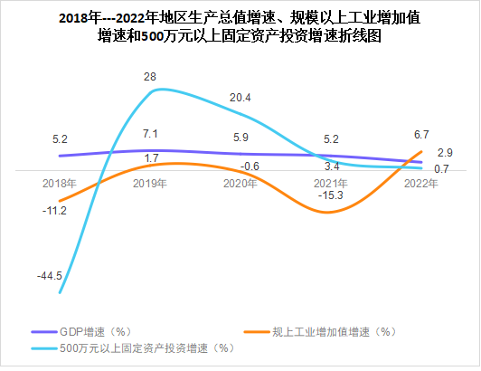

五、贸易与金融
贸 易 全年批发和零售业增加值3.71亿元，同比下降1.9%；住宿餐饮业增加值0.72亿元，同比下降23.1%。社会消费品零售总额19.81亿元，同比下降0.6%。
截至2022年末，全旗全年完成电子商务交易额41238.29万元，同比增长15.16%。全年外贸进出口总额17610万元人民币，同比增长30 %，其中出口总额508万元人民币，同比下降9605%（由科右前旗政府外事办公室提供）。
金 融 全旗金融机构存款余额873486万元，比上年增长10.56%；其中住户存款778346万元，同比增长20.94%。各项金融机构贷款余额1086900万元，同比增长19.09%，其中住户贷款477938万元，同比增长15.24%（由中国人民银行阿尔山市支行提供）。
六、交通、通信和旅游
交 通 全旗公路总里程3394.63公里。其中，高速公路72.09公里，国道473.53公里，省道242.39公里，县道704.33公里，乡道409.87公里，村道1564.52公里。按照公路等级划分，其中，一级公路284.82公里，二级公路275.67公里，三级公路461.23公里，四级公路2283.07公里，等外公路17.76公里。全年货物量354.04万吨，货运周转量39485.47万吨公里；客运量15.5万人次，旅客周转量2097.2万人公里（由科右前旗交通运输局提供）。
通 信 全旗邮政电信业务收入23466万元，其中邮政快递业务收入1535万元，电信业务收入21931万元。固定电话用户数为7332户，移动电话357768户，年末互联网端口总数为94959户，互联网宽带接入用户为93756户。
旅 游 全年旅游人数301万人次，旅游综合收入10.39亿元，同比增长19.4%。实施金马鞍风景区、察尔森水库风景区两个4A级景区创建工作，并成功申报为3A级景区。兴安农村第一党支部按照3A级标准改造提升，察尔森镇察尔森嘎查成功评为自治区乡村旅游重点村。大力培育文化遗产游、近郊游、猎奇游、生态游、会展赛事活动游等五大旅游板块，培育重要节点服务区改驿站工作，实现“全景引客，全业融合”，深入践行“三色旅游”，形成特色鲜明、形式多样的全域旅游新业态。成功召开2022年科右前旗旅游工作论坛暨“三色”旅游推介大会和科右前旗旅游推介新闻发布会，全方位推介我旗特色文旅资源；5·19中国旅游日期间，积极开展科右前旗第三届插秧节暨兴安论“稻”产业发展论坛、国家级非物质文化遗产—巴音居日合乌拉祭、2022·乌兰毛都草原牧民那达慕开幕式暨金马鞍风景区开园仪式、采摘季系列活动等，旅游节事活动在旅游市场广泛和高频次开展，并积极参与“兴安人游兴安”活动，推出精品游线路、发布诸多旅游优惠和减免政策，为游客带来了多层次的文旅体验。第九届内蒙古自治区乌兰牧骑艺术节暨2022·兴安盟那达慕期间旅游人数更是达到55万人（次），旅游收入突破1.8亿元，乌兰毛都大草原火爆出圈，受到越来越多旅游消费者青睐，成为新热搜。依托科右前旗城中草原前·海不夜街“夜经济”打造消费新热点，激发文旅消费潜力，促进文旅消费升级（由科右前旗文化旅游体育局提供）。

七、教育科技、文化、体育和卫生

教 育 截至2022年末，全旗共有59所幼儿园，学前入园率92.26%。小学（校点）23所、普通中学24所。初中（九年一贯制） 21所，其中蒙授9所；高中3所，其中蒙授2所。职业高中1所。特殊教育学校1所。小学有专任教师2216人，在校生17100人，当年毕业生2965人；普通中学有专任教师1571人，在校生11361人，当年毕业生3364人；其中，初中有专任教师1141人，在校生8083人，当年毕业生2287人；高中有专任教师430人，在校生3278人，当年毕业生1077人。

2022年度我旗拨付义务教育阶段蒙语授课住宿生生活补助费424.116万元，中小学贫困寄宿生生活补助费拨735.9985万元。 2022年继续推进高中阶段免费教育，两免资金1082.1715万元（其中：普通高中阶段两免资金727.5715万元；职业高中两免资金354.6万元）（由科右前旗教育局提供）。
科 技 开展各类农技培训60余场、开展各类新品种新技术新机具试验50余项、发放三批实际种粮农民一次性补贴6518万元，发放耕地地力保护补贴15404万元、发放生产者补贴20448万元（由农牧和科技局提供）。
加强科技育才引才，建立区级科技特派员工作站1个、盟级科技特派员工作站2个，在全盟率先探索成立旗级科技特派员工作站6个，选派科技特派员100名、“三区人才”8名，开展科技培训11期，累计培训544人次，初步形成“科技育才引才、人才兴产兴业”的良好态势（由科右前旗科技事业发展中心提供）。
当年专利授权量为42件，累计授权量为164件(由科右前旗市场监督管理局提供）。
文 化 全旗拥有旗级图书馆1个、文化馆 1个、博物馆 1个、专业艺术表演团体1个、科尔沁剧场1个、苏木乡镇（中心）基层综合文化站19个、“草原书屋”229个。
开展了“札萨克图的祝福”2022年科右前旗春节联欢晚会，线上直播+线下观看人数总浏览量达34万，开展“赏年画·过大年”新年画线上美术作品展44幅，有效弘扬了社会主义核心价值观和中华优秀传统文化；举办了“书香内蒙古·喜迎二十大”全民阅读系列活动、“图书推广驿站”活动、讲红色故事活动、答题挑战活动60余项，开展了“草原书屋”乡村阅读季系列活动共38次，巩固和深化了我旗全民阅读建设成效，掀起了全民阅读新热潮；举办了2022年文化和自然遗产日·“查干伊德”文化节暨全民健身活动，来自全旗各苏木乡镇24支队伍700余名广场舞爱好者和200余名非遗传承人参加，举办“喜迎二十大，振兴正当时”2022年科右前旗红歌会暨惠民演出活动，来自各乡镇苏木12支队伍参加了红歌赛，15支队伍参加了惠民演出，多措并举的丰富了群众文化生活。文化馆全年利用抖音、公共文化云平台发布舞蹈、声乐、美术、四胡、书法等艺术培训视频、慕课内容11期，通过创新服务方式为广大群众提供文化大餐，培训人数达1382人次；全年累计在国家公共文化云平台发布信息120条。博物馆开展了“博物馆的力量，透过文物看历史”博物馆日主题系列宣传活动，发放宣传手册6000余份，宣传品1000余份，专题展览义务讲解接待观众达4000余人，并将数字化展示设备应用到了“流动博物馆”宣传活动展示中，吸引了大批群众了解文化、关注文化；因地制宜地推出了文物数字化微展览，与旗融媒体中心合作录制云端文物鉴赏作品，推出了7期“云上”看古今《文物鉴赏》节目，其中6期被学习强国平台采用。
第九届内蒙古自治区乌兰牧骑艺术节中，科右前旗乌兰牧骑荣获团体金奖，优秀文艺作品乐器合奏《风雨中的记忆》、舞蹈《和弦琴韵》荣获表演一等奖，歌曲《盛世足音》获创作一等奖；演员阿拉木斯、财哈申图雅分别荣获一专多能一等奖。
体 育 年初，为落实习近平总书记“带动三亿人参与冰雪运动”的号召，在科右前旗雪村滑雪场、草原冰雪乐园、察尔森慕森达萊景区开展了群众性冰雪运动会。
先后举办了科右前旗全民健身健步走活动、趣味运动会、职工网球团体赛、全盟“体彩杯”羽毛球友谊赛、第五届“庆三八”女子门球赛、老年桥牌赛、老年风筝邀请赛等10余项全民健身赛事活动；科右前旗体校学生通过云南曲靖为期35天高原封闭集训后，斩获了2022年内蒙古自治区“中国体育彩票杯”青少年（中学生）田径锦标赛四金两银和兴安盟中小学生田径运动会冠军的好成绩（由科右前旗文化体育旅游局提供）。
卫 生 举办健康教育“六进”宣讲活动1600场，惠及百姓30100人，推进爱国卫生专项行动，城乡环境卫生集中整治和病媒生物防治清理垃圾15350立方，重点场所投放鼠药1156.4斤、设置捕鼠工具2637个。我旗居民健康素养率达27.4%。
一级实验室完成备案24个，备案率96%，城乡每万名居民拥有6名合格的全科医生。全旗现有非营利性医疗卫生机构268所，卫生技术人员1335人，每千常住人口卫生技术人员为3.81人；编制床位1246张，基层医疗卫生机构保证了1所卫生院至少有1名全科医生；累计派出60名医生到兴安盟人民医院、北京海淀区医院进修培训学习，北京海淀医院派驻5名专家“组团式”帮扶我旗；科右前旗人民医院完成三大救治中心建设工作，在评估复核工作中是自治区唯一一家复核成绩全部优秀的单位；推进新HIS系统，完成专线安装工作并启用，稳步推进我旗DIP支付方式改革（由科右前旗卫生健康委员会提供）。
八、资源、环境、社会治安
土地供应 2022年供应土地142宗，面积480.4087公顷，完成出让价款1.9374亿元，其中：工业、仓储用地25宗，面积68.8683公顷；住宅用地4宗，面积14.6080公顷；商服用地15宗，面积20.3068公顷；公共管理与公共服务64宗，面积136.3523公顷；交通运输用地32宗，面积220.4545公顷; 水域及水利设施用地2宗，面积19.8189公顷。
《科尔沁右翼前旗国土空间总体规划（2021-2035年）》通过旗人大审议。14个苏木（乡、镇）空间规划编制成果已初步完成并通过旗规委会审议，120个“多规合一”实用性村庄规划现成果已完成，并获旗政府批复（由科右前旗自然资源局提供）。
水资源 2022年全年水资源总量188872.19万立方米。2022年，前旗用水总量为20111.1435万立方米，其中：工业用水量55.5051万立方米；农业用水量17323.33万立方米；生活用水量1391.9228万立方米；生态环境用水量15.3856万立方米；林木渔畜用水量1325万立方米（由科右前旗水利局提供）。
林草业 完成重点区域生态修复治理项目4693亩，总投资1408万元；在全旗9个苏木乡镇18个嘎查村完成乡村美化绿化示范村项目，总投资300万元；完成发展庭院经济项目，总投资25万元；完成果树经济林基地项目2000亩，总投资1000万元；完成文冠果基地项目1000亩，总投资117万元。
完成2021年草原生态保护修复项目退化草原保护修复治理1.2万亩，总投资336万元；已完成2021年高原生态保护和修复工程建设围栏67万米，毒害草治理3万亩已全部完成，退化草原改良10万亩已全部完成，总投资2526万元；完成2021年草原旅游区生态修复治理项目修复治理草原旅游区历史遗留的无主矿坑355亩，总投资122万元；完成2022年草种基地建设7900亩，总投资395万元；完成8个无主矿坑植被恢复，投资350万元。
2022年春秋两季全旗层层签订3597余份森林草原防火责任状。全旗各地分散性组织防扑火知识与操作技能培训，共开展9期培训班，参训人员达1200余人次。组织开展大型扑火演练2次，小型6次。对居力很镇32396部队（550）外围点烧了长11.679公里，宽80至100米的防火隔离带，同时对全旗五个林场机耕或机耕加点烧林缘防火隔离带58.39公里，宽度30至50米。组织开展116次防火宣传活动，参加人员1571人次，出动防火宣传车590台次，全旗共悬挂防火宣传旗与横幅标语4385面，订做翻新永久性防火牌1960个，发放宣传单、册17万余份，电视播放防火信息13条，发布防火宣传微信、短信26万条，融媒体、公众号发布信息21余条，宣传覆盖人群29万余人。对各地防火工作开展督查检查82次，并多次开展夜间突击检查。全旗各地设巡护检查卡、站点201个。同时旗政府组织各地开展了大规模的“三清”活动，共计160次，出动车辆242台，参加人员975人，检查各种过往车辆9836台，人员25281人，清除违规人员28人。成功堵截4·19蒙古国草原火（由科右前旗林业和草原局提供）。

城市环境 城关镇环境空气质量优良天数比率达到97.12%。细颗粒物（PM2.5）年均浓度值为24微克/立方米。二氧化氮和二氧化硫年均浓度值分别为14微克/立方米和4微克/立方米，分别上升7.7%和下降20%。5个地表水国控监测断面平均水质全部达到优良标准，集中式饮用水源水质100%达标，无劣V类水体。
2022年新发排污许可证4个，排污许可证到期延续3个，排污许可证变更21个，注销排污许可证5个。现全旗持证企业100家，其中重点管理20家，简化管理80家。2022年“双百工作”排污许可证质量审核，完成排污许可证质量审核34个，初审率100%（由兴安盟生态环境局科右前旗分局提供）。
社会治安 全旗刑事案件立案数同比下降8.89%，破案数同比上升56.11%。抓获犯罪嫌疑人同比上升58.5%。现行命案连续17年全部破获（由科右前旗公安局提供）。
九、人民生活和社会保障
居民生活 全体居民人均可支配收入19084元，比去年同期增长8.9%；全体居民人均消费性支出12369元，比去年同期增长4.7%。城镇常住居民人均可支配收入34466元，比上年增长6.5 %；城镇常住居民人均消费性支出20573元，比上年增长2.5%。农村牧区常住居民人均可支配收入15632元，比上年增长9.2 %；农村牧区常住居民人均消费性支出12286元，比上年增长5.4 %（由国家统计局科右前调查队提供）。
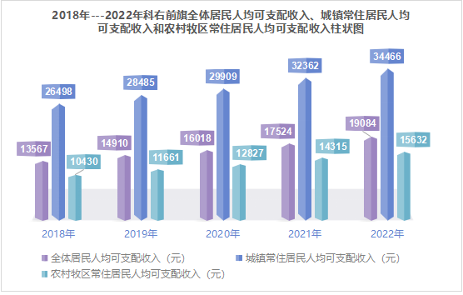
社会保障 2022年度全旗参加城镇职工基本养老保险参保人数为 55943人（其中：在职参保职工35157人，离退休职工20786人）。全旗已有207066名城乡居民参加了城乡居民基本养老保险，有13226人参加了失业保险，有19377人参加了工伤保险（由科右前旗人力资源和社会保障局提供）。
年末全旗参加职工基本医疗保险39443人，参加城乡居民基本医疗保险的人数为252596人（由科右前旗医疗保障局提供）。
年末农村低保对象20187户、28874人，城镇低保1110户、1402人，城乡低保金共发放15219.26万元。
全年为1716名农村特困供养对象、167名城镇特困供养对象发放生活费2124.27万元，发放城乡供养对象失能人员护理费262万元。
累计支出临时救助金924.7万元，救助困难群众4101人（次）。救助41名重特大疾病患者，发放慈善医疗救助金41.7713万元。救助护送流浪乞讨人员10名，结算2022年度全年住院治疗费用和伙食费20.89万元（由科右前旗民政局提供）。
住房公积金 截至2022年末兴安盟住房公积金科尔沁右翼前旗营业部累计缴存公积金236942.59万元，公积金缴存余额82427.14万元，2022年当年缴存额32108.33万元；当年提取住房公积金 19888.58万元；累计发放住房公积金委托贷款111553.40万元，当年发放住房公积金贷款4105.10万元（由兴安盟住房公积金中心科右前旗营业部提供）。

注：1、公报中部分数据为初步统计数
2、国内生产总值以及各产业增加值按现价计算，增长速度按可比价格计算
3、人均GDP以常住人口计算

